Мы помним вас, наши герои!
Преподаватель МБУДО «ДШИ №6 ЭМР» Унанян Наталия Николаевна.

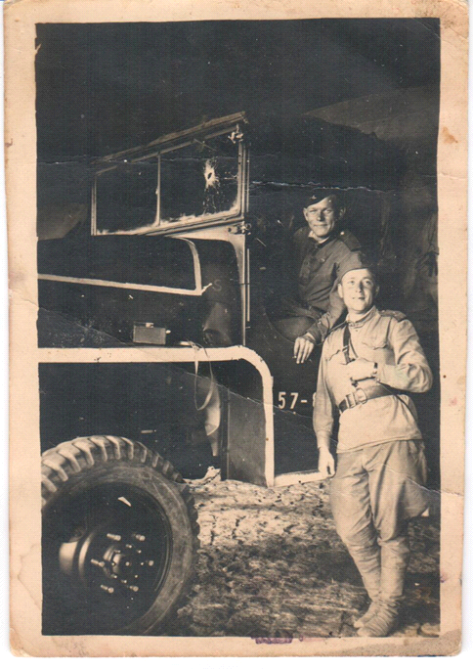
Со Дня Великой Отечественной Войны прошло уже более75 лет.
Все меньше и меньше остается тех, кто приближал Победу.Но их имена навсегда останутся в нашей памяти.
9 Мая - это священная дата в истории страны,самый дорогой для нашего народа праздник.Победа в Мае 1945 года принесла мир,свободу и независимость нашей Родине, освобождение Европе.Она дала возможность жить, спокойно трудиться и растить детей миллионам людей на земле.
Тем,что день 9 Мая навсегда вписан в славную летопись Отечества,мы обязаны нашим ветеранам,мужеству и огромной нравственной силевсего поколения победителей. Подвиг и жизненный путь ветеранов, их великая любовь к России будут всегда служить для нас примером.
Я хочу рассказать о своем отце - Полушкине Николае Алексеевиче.
Он родился весной 22 мая 1923года в селе Базарный Карабулак Саратовской области в семье кожевенных ремесленников Полушкиных Василия Ефимовича и Прасковьи Ивановны.
Семья была большая и дружная – детей шесть человек. Отец был средним сыном. Вскоре жить переехали в город Энгельс. Здесь и застала их война.
В армию он был призван 22 Марта 1942 года с завода имени Урицкого.
Служба началась в городе Омске в 308 Сибирской дивизии 1011-го Артиллерийского полка.
В Августе1942 года на железнодорожной станции Котлубань развернулось его первое сражение за Сталинград. Когда немцы были остановлены, полк перебросили в район тракторного завода, где шли самые ожесточенные бои. Бутылками горячей смеси отец уничтожил несколько вражеских танков, за что и был представлен к правительственной награде – медаль «За Отвагу». Однако награду не получил,так как во время бомбардировки все документы были потеряны.
22 Октября Николай Алексеевич получил осколочное ранение, был госпитализирован, а после лечения получил возможность побывать дома. Но домой не поехал, решил остаться и продолжить выполнять свой долг перед Родиной.
В Январе 1943 года их военную часть перебросили на Южный фронт, где они штурмом прорвали окружение фашистов под Сталинградом. За освобождение города Сталинград, отец был награжден медалью «За оборону Сталинграда».
Пешком,степями они пошли на город Ростов. В 1943 году их передали в четвертый украинский фронт, где отец стал участником Донбасской наступательной операции. Освобождал города: Шахты, Горловка, Сталино, Мелитополь, озеро Сиваш.
Он штурмовал Турецкий вал - ворота в Крым. В бою под Севастополем был контужен. За смелость и мужество награжден медалью «За отвагу».
Затем была прибалтийская освободительная операция - Латвия. Под командованием Ивана Баграмяна, наши войска с ожесточенными боями вышли к морю. За проявленное мужество и отвагу перед строем командующим Баграмяном, отец был награжден орденом Славы 3-й степени.
Позже их дивизию перебросили в Литву – третий Белорусский фронт.
После освобождения города Шауляй их дивизия вышла к реке Неман в Германии. Перед ними был город Тильзит.
Под командованием Маршала Рокоссовского Николай Алексеевич участвовал в боях за города:Пиллау, Кёнигсберг, за что и получил орден Славы 2-й степени.
Дальше были бои за померанские города: Данциг, Штеттин, где и была объявлена Победа.
Весть о том, что закончилась война, омрачало отчаянное сопротивление власовцев, они не сдавались. Маршал Рокоссовский дал приказ - штурмовать эти подразделения. Так три дня продолжался бой, погиб комбат Янковский, прошедший всю войну, погибло еще несколько человек из батареи. Власовцы были уничтожены.
Дважды краснознаменную ордена Суворова дивизию, где служил мой отец, разместили в Германии, готовили к отправке на Дальний восток, но к счастью, война с Японией уже закончилась.
Затем их перебросили в Польшу, а 1946 году в Крым.
С войны не вернулись родные братья отца - Полушкин Евгений Алексеевич и Полушкин Георгий Алексеевич.
Их письма с Западной Украины мы свято храним и бережем.
Из троих сыновей, ушедших на фронт, живым родители увидели только одного.
На фронте Николай Алексеевич был храбрым и мужественным солдатом.Кроме осколочного ранения в ногу, он был дважды контужен: при штурме Перекопа и Кенигсберга. С этим осколком он прожил всю жизнь и имел удостоверение инвалида Великой Отечественный войны.
В марте1947 годав марте отец был демобилизован, награжден трофейным охотничьим ружьем 12-го калибра. Призван он был в 18 лет, а с фронта пришел в 25.
Боевые награды Полушкина Николая Алексеевича:
1.За Отвагу.
2. За оборону Сталинграда.
3. Орден Славы 3-й степени.
4.Орден Славы 2-й степени.
5.За взятие Кенигсберга.
6. За Победу над Германией.
7.Орден Георгия Жукова.
8. Орден Отечественной войны 2 степени.
9. За вызволение республики Беларусь от немецко-фашистских захватчиков.
10.20 лет Победы в ВВО.
11. 25 лет Победы в ВВО.
12.30 лет Победы в ВВО.
13. 40 лет Победы в ВВО.
14. 50 лет Победы в ВВО.
15. 60 лет Победы в ВВО.
16. 40 лет Победе в Сталинградской битве.
17. 50 лет Победе в Сталинградской битве.
18. 60 лет Победе в Сталинградской битве.
19. 50 лет Вооруженных сил.
20. 60 лет Вооруженных сил.
21. 70 лет Вооруженных сил.
22. Орден революции 90 лет.
23. Фронтовик.
В боях с захватчиками участвовал на фронтах:
1.Сталинградский фронт.
2.Южный фронт.
3.4-й Украинский фронт.
4.1-й Прибалтийский фронт.
5.3-й Белорусский фронт.
6.2-й Белорусский фронт.
Имел множество благодарностей от командующих частей, Маршала Рокоссовского, генералиссимуса Сталина.
В мирной трудовой жизни Николай Алексеевич проработал 60 лет в воинском формировании тылового обеспечения квартирно-эксплуатационной части города Энгельса. За доблестный труд был награжден двумя медалями, имел множество почетных грамот от начальника КЭЧ, горкома профсоюза, от первичной профсоюзной организации, а также от политотдела.
Вся наша семья – отец Николай Алексеевич, мать Евгения Афанасьевна трудились на благо Родине. Мы, три дочери и шесть внуков вносим свой вклад в воспитание подрастающего поколения. Более 40 лет мы проработали в школах нашей страны и города Энгельса. Имеем многочисленные благодарности и государственные награды.
У моего отца шесть внуков, из которых шесть внучек и один внук, а самое молодое поколение правнуков состоит из семи человек.
И,конечно,род будет продолжаться. Внуки и правнуки, глядя на былые подвиги своего прадеда, захотят сами много добиться в жизни и быть похожим на него.В их глазах прадед –герой!
Вот уже несколько лет подряд по доброй традиции,9 Мая мы всей семьей принимаем участие в акции «Бессмертный полк». Проходим с портретом отца по центру города Энгельса. Его портрет есть в парке Победы на Соколовой горе в Саратове, на площадке дома культуры «Мелиоратор» в Энгельсе на стенде: «Я помню!»
К сожалению, более 10 лет его с нами нет, но память о нем живет в наших сердцах. Мы гордимся им.
Если бы не было таких настоящих храбрых, мужественных солдат, то не было бы нашей Великой Победы!
Пусть будет вечно жива память о героях!
Низкий им поклон и спасибо за все!
Фотография с войны. В автомобиле за стеклом, пробитом пулей, сидит мой отец Полушкин Николай Алексеевич.

